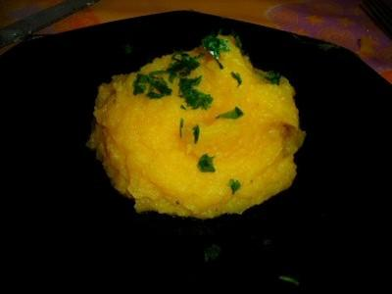
ECRASEE DE POMMES DE TERRE BICOLORES (Pour 4 personnes)

- 1 kg de pomme de terre
- 25 cl de crème fleurette
- 600 g de citrouille
- 1 pincée de sel
- 1 pincée de poivre

- épluchez vos pommes de terre. Cuisez les à l'autocuiseur 13 à 15 minutes en fonction de leur taille

- épluchez votre citrouille. Cuisez les à l'autocuiseur 13 à 15 minutes

- faites tiédir la crème fraîche dans une casserole

quand les pommes de terre sont cuites écrasez les grossièrement à la fourchette en ajoutant la crème tiède le sel le poivre, faites la même chose pour votre citrouille

- dressez à l'aide de cercle ou pas c'est plus joli

